ESCOLA _________________________________DATA:_____/_____/_____
PROF:_______________________________________TURMA:___________
NOME:________________________________________________________

Avaliação de matemática
- Qual algarismo ocupa a 4º ordem no número 48316?
R:

- Qual é o antecessor do número 14500?
R:

- Escreva os números que estão entre 190 e 200.
R:

- Observe a tabela abaixo e responda:
Nome | Data de nascimento | Idade
Caldo Reforçado | 30/11/1984
Salgado Doce | 17/04/1962
Paçoca Doce | 23/06/1969
Cobertura Açucarada | 06/09/2002
Caldo Forte | 08/12/1949
- Complete a tabela com as idades.

- Qual e a pessoa mais velha?
R:

- Qual e a pessoa mais nova?
R:

- Quantos anos Caldo Reforçado terá em 2050?
R:
- Marque um X onde somente há números pares:
- ( ) 3,2,1
- ( ) 5,3,4
- ( ) 1,3,7,8
- ( ) 2,8,4

- Marque um X na opção que contém apenas números ímpares:
- ( ) 2,0,3
- ( ) 3,4,5
- ( ) 9,3,1,7
- ( ) 3,0,7,8

- Somando 7940 e 1498, o resultado é par ou ímpar?
R:

- Observe o cupom fiscal abaixo e responda:
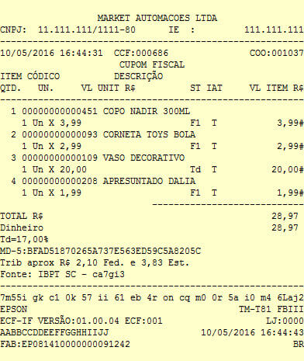
- Qual foi o produto mais caro?
R:

- Qual foi o mais barato?
R:

- Qual foi o valor total da compra?
R:

